I FIN DE AÑO EN RÍO DE JANEIRO REVEILLON
MTC - 58217
5 Días y 4 Noches

Desde $1080_{USD} | + 0 IMP
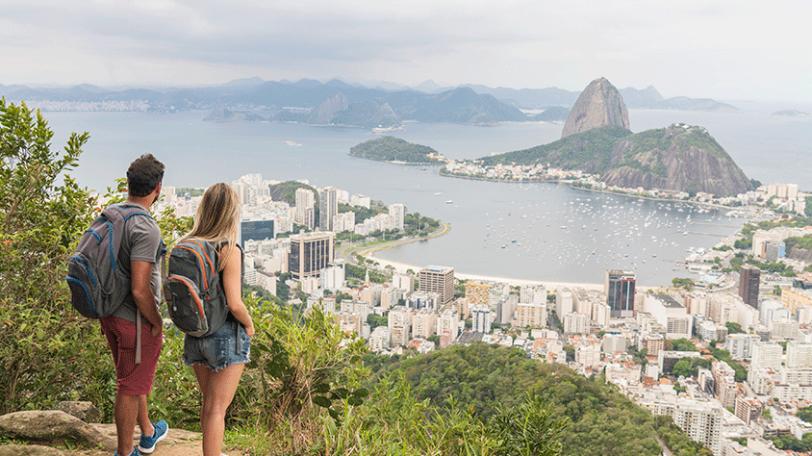

Solo Terrestre


I SALIDAS ESPECIFICAS

Salida | Llegada

I PAISES

Brasil,

I CIUDADES

Rio de Janeiro,

I ITINERARIO

DÍA 01 (29 DICIEMBRE 2025)RIO DE JANEIRO.Llegada al aeropuerto internacional de Rio de Janeiro (GIG). Recepción por nuestro personal y traslado al hotel seleccionado. Resto del día libre. Alojamiento.
DÍA 02 (30 DICIEMBRE 2025)RIO DE JANEIRO.DESAYUNO BUFFET. Día libre. Como tour opcional recomendamos conocer sobre la historia de Río de Janeiro y Brasil en un paseo a la ciudad Imperial de Petrópolis, Realizar un City tour a pie por el centro de Río de Janeiro, un paseo educativo por una Favela, conocer la naturaleza del Jardín Botánico y la floresta de tijuca o un tour por los nuevos atractivos de la ciudad. Noche libre Alojamiento.
DÍA 03 (31 DICIEMBRE 2025)RIO DE JANEIRO DESAYUNO BUFFET. Día libre. Alojamiento.
DÍA 04 (01 ENERO 2026)RIO DE JANEIRODESAYUNO BUFFET. Día libre. Alojamiento.
DÍA 05 (02 ENERO 2026)RIO DE JANEIRODESAYUNO BUFFET. A la hora acordada, traslado al aeropuerto internacional de Río de Janeiro (GIG). FIN DE LOS SERVICIOS.
NOTAS IMPORTANTES:
• Todo programa tiene relacionado un itinerario tentativo, el cual puede variar en cuanto al orden, a fin de brindar un mejor desarrollo del itinerario y servicios turísticos confirmados. sujeto a cambios, ya sea por problemas climáticos u operacionales (siempre incluyendo los mismos servicios)
Fín de nuestros servicios.

I TARIFAS

PRECIOS REFERENCIALES POR PERSONA EN DÓLARES AMERICANOSSujetos a cambios sin previo aviso y disponibilidad al momento de la reserva
VIGENCIA 29 DE DICIEMBRE 2025 AL 02 DE ENERO 2026
HOTEL | SENCILLA | DOBLE | TRIPLE
WINDSOR PLAZA | 3.093 | 1.720 | 1.453
WINDSOR COPA | 3.640 | 2.020 | 1.707
SOUTH AMERICAN | 2.153 | 1.080 | 907
WINDSOR LEME | 4.493 | 2.500 | 2.107
WINDSOR EXCELSIOR | 4.507 | 2.500 | 2.107
MIRAMAR BY WINDSOR | 5.693 | 3.173 | 2.673
NO INCLUYE: 2% de fee bancario
NOTA: Los precios publicados en dólares (USD) son referenciales y el pago deberá realizarse en pesos colombianos (COP) a la tasa de cambio interna que haya sido fijada por MEGA TRAVEL SAS o a la tasa de cambio oficial TRM vigente al momento de la compra.
POLÍTICA NIÑOS:● WINDSOR PLAZA, COPACABANA, EXCELSIOR, LEME Y MIRAMAR: 1 niño de hasta 10 años gratis compartiendo el mismo cuarto y cama de los padres.● WINDSOR LEME: 1 niño de hasta 8 años gratis compartiendo el mismo cuarto y cama de los padres.● SOUTH AMERICAN: 1 niño de hasta 8 años gratis compartiendo el mismo cuarto y cama de los padres.

I HOTELES

HOTEL | HABITACION
WINDSOR PLAZA | STANDAR
WINDSOR COPA | SUPERIOR
SOUTH AMERICAN | STANDAR
WINDSOR LEME | STANDAR
WINDSOR EXCELSIOR | SUPERIOR
MIRAMAR BY WINDSOR | SUPERIOR
Ésta es la relación de los hoteles utilizados más frecuentemente en este circuito. Reflejada tan sólo a efectos indicativos, pudiendo ser el pasajero alojado en establecimientos similares o alternativos en la misma categoría.

I EL VIAJE INCLUYE

  - Traslado aeropuerto Río de Janeiro - hotel - aeropuerto Río de Janeiro.
  - 04 noches de alojamiento en Río de Janeiro en el hotel seleccionado.
  - Desayuno diario.
  - Impuestos hoteleros obligatorios

I EL VIAJE NO INCLUYE

  - Tiquete aéreo internacional o doméstico, equipaje, impuestos, tasas y otros cargos.
  - Propinas para guías, conductores, maleteros meseros entre otros.
  - Cargos adicionales e impuestos que deban ser pagados directamente por los clientes en el destino, hoteles y restaurantes entre otros.
  - Bebidas y comidas no mencionadas en el programa.
  - Tarjeta de asistencia médica.
  - Gastos personales y servicios no especificados en este programa.
  - 2% de Fee bancario, sobre el valor total de la porción terrestre.
  - Suplemento pago con tarjeta crédito VISA y MÁSTER CARD del 3.3% de gestión bancaria.

